МБДОУ Кашарский детский сад «Сказка»
Фотоотчёт музыкального руководителя Белобровой Н.В. о проведении праздника, посвящённого дню смеха – 1 апреля 2024 г.
«ПРАЗДНИК НАЧИНАЕТСЯ С УЛЫБКИ!»
Цель: сформировать у детей представления об празднике, узнать его историю и пользу смеха в жизни людей.
Задачи:
- Способствовать развитию интереса к окружающему миру через ознакомление детей с праздником.
- Развивать координацию движения, внимание, память, наблюдательность.
- Воспитывать доброе уважительное отношение друг другу, формировать умение адекватно реагировать на шутки, умение доставлять радость и хорошее настроение другим.

Мы праздник сегодня откроем,  Нам ветер и дождь не помеха,  Ведь долго ждали, не скроем,  Наш всенародный день смеха. | В гости клоуны пришли  И забавы принесли.  Ну-ка, дружно не зевай,  Своё имя отвечай
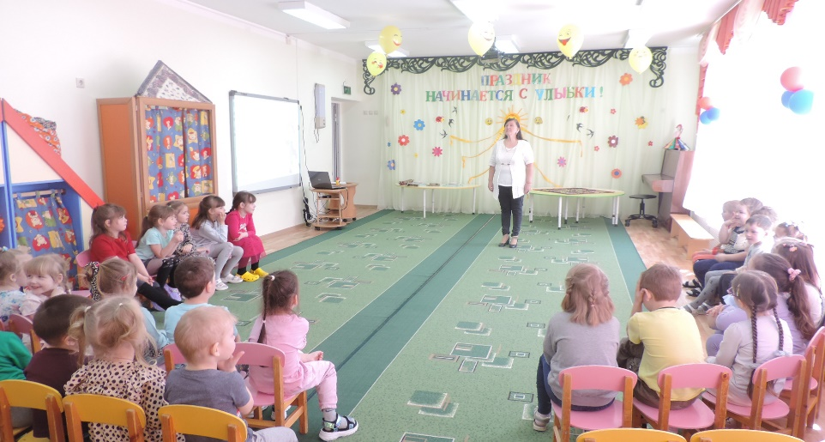 | 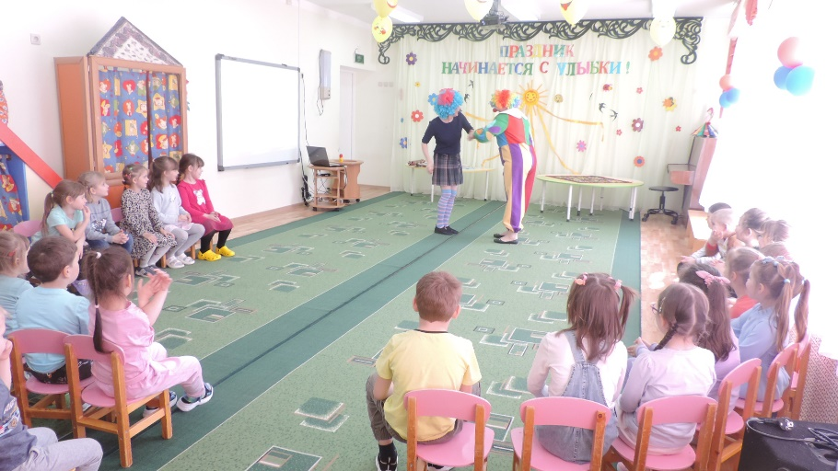
Будем шутить мы, и петь, и смеяться.  Продолжим веселье сейчас.  За руки дружно беритесь, ребята,  В круг приглашаю я вас. | Нам живётся - лучше всех,  Потому что с нами смех!  С ним нигде не расстаёмся,  Где б мы ни были — смеёмся!
Танец «БУГИ-ВУГИ» | Физминутка «Весёлая зарядка»
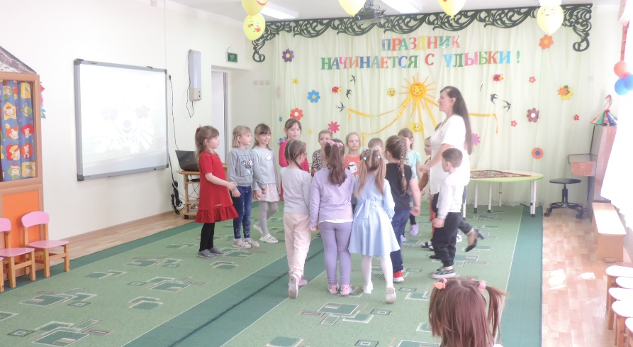 | 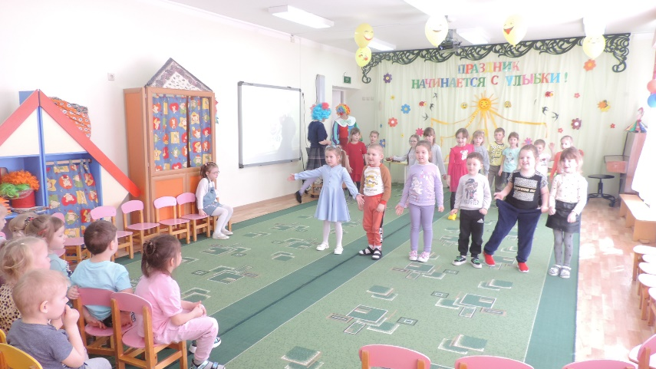
Про день смеха больше мы узнаем,
Коль стихи прочтём, загадки отгадаем!
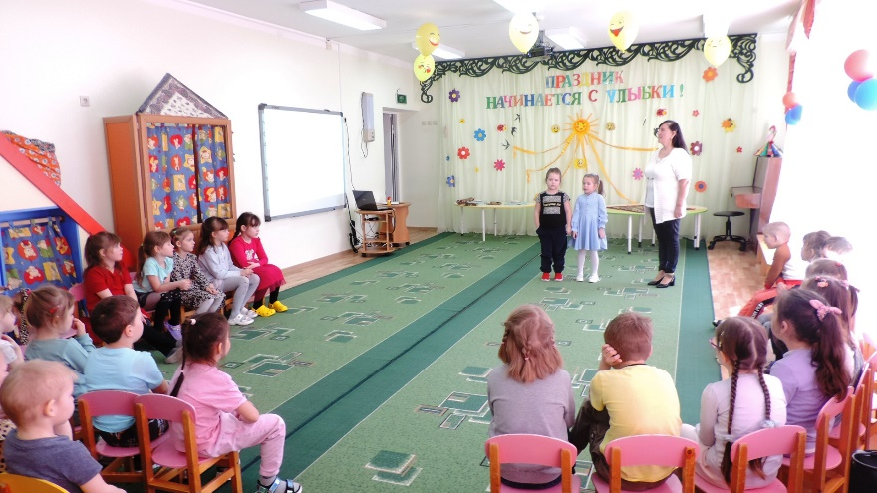 | 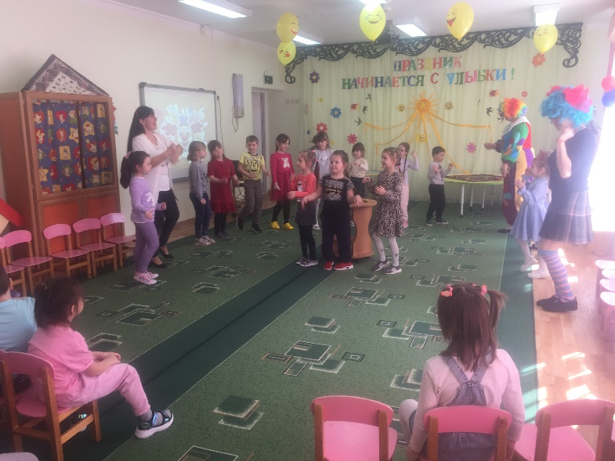
 | Игра «Черепашка»
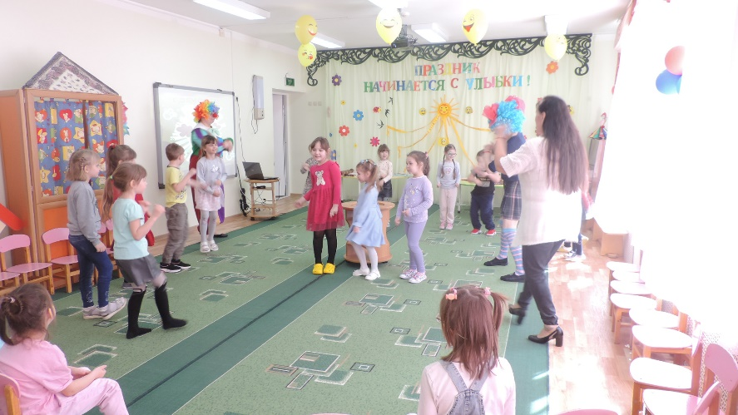 | 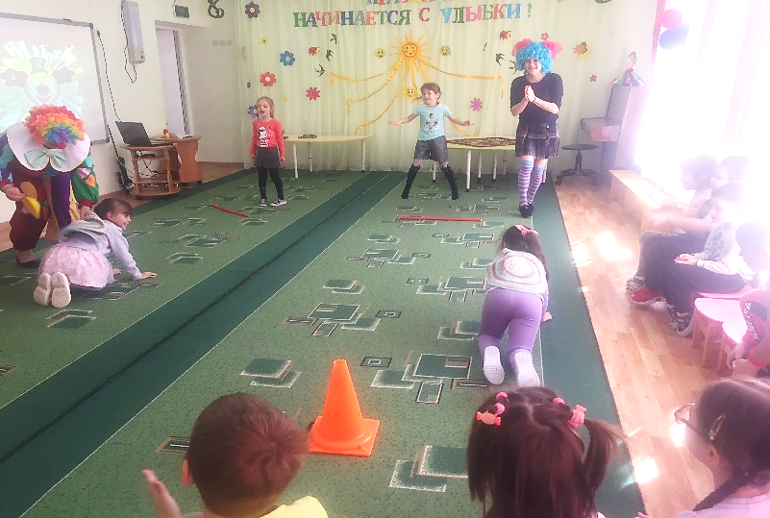
Танец-игра «ЛАВАТА» | Игровое упражнение «Крокодильчик»
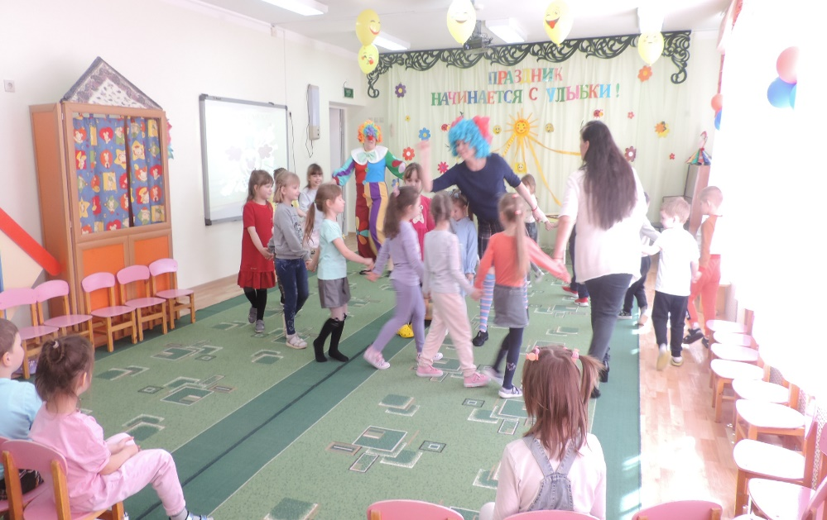 | 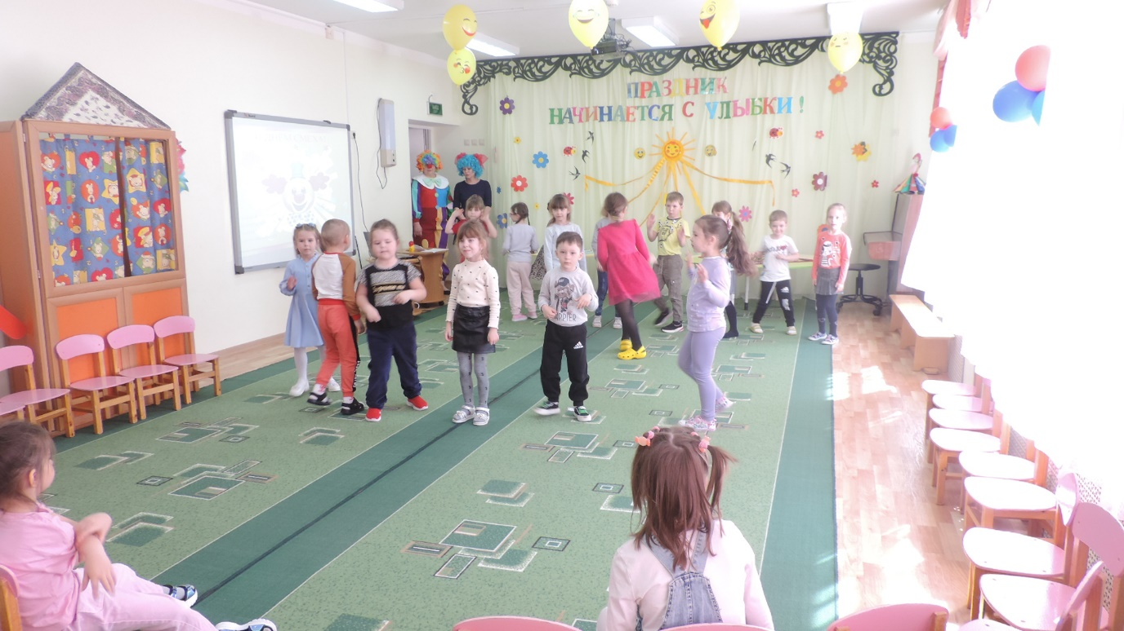
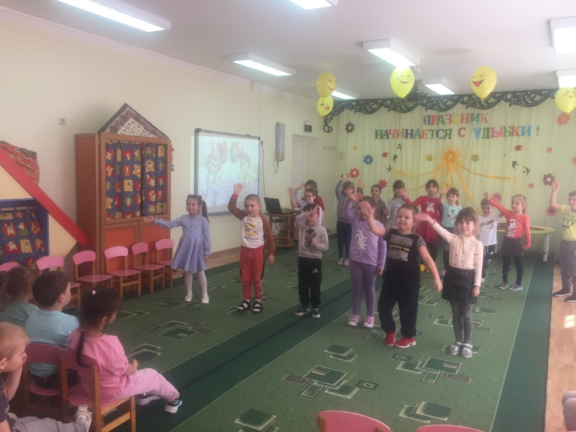 | 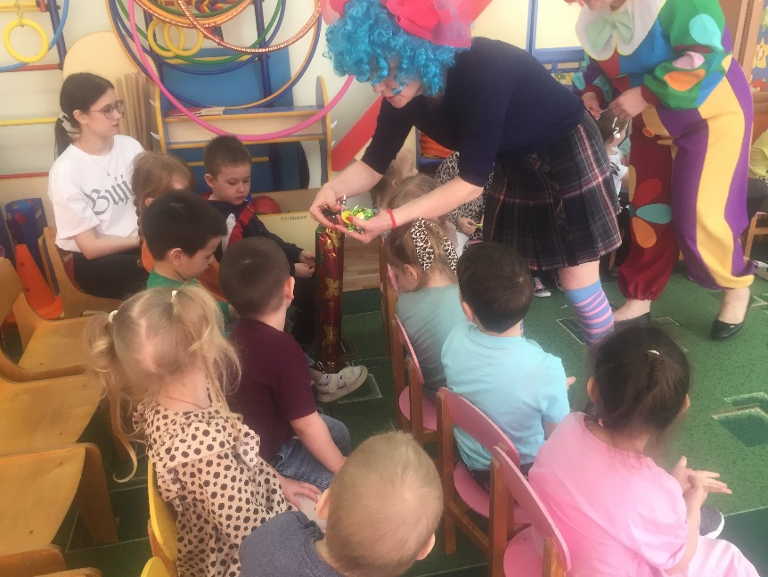

Мы смеялись здесь и пели
Шутки первого апреля.
Улыбались во весь рот,
Веселился так народ.
Жалко все кончается
Но, смеяться разрешается!

